Брюки - синие, черные, темно серые
Рубашки - однотонные, пастельных цветов
Пиджак, жилет, блейзер – синие, черные, темно серые

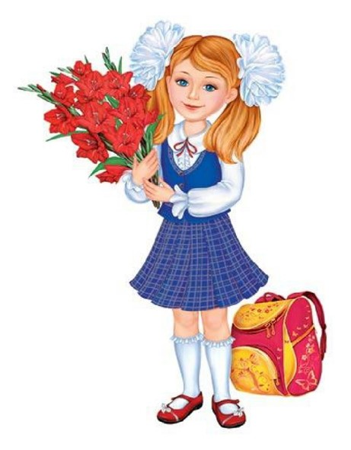

Юбка, сарафан - синие или серые (возможно в клетку)
Брюки - черные
Блузки - однотонные, пастельных цветов
Пиджак, жилет, блейзер - синие или серые
Колготки, гольфы, носки - однотонные

